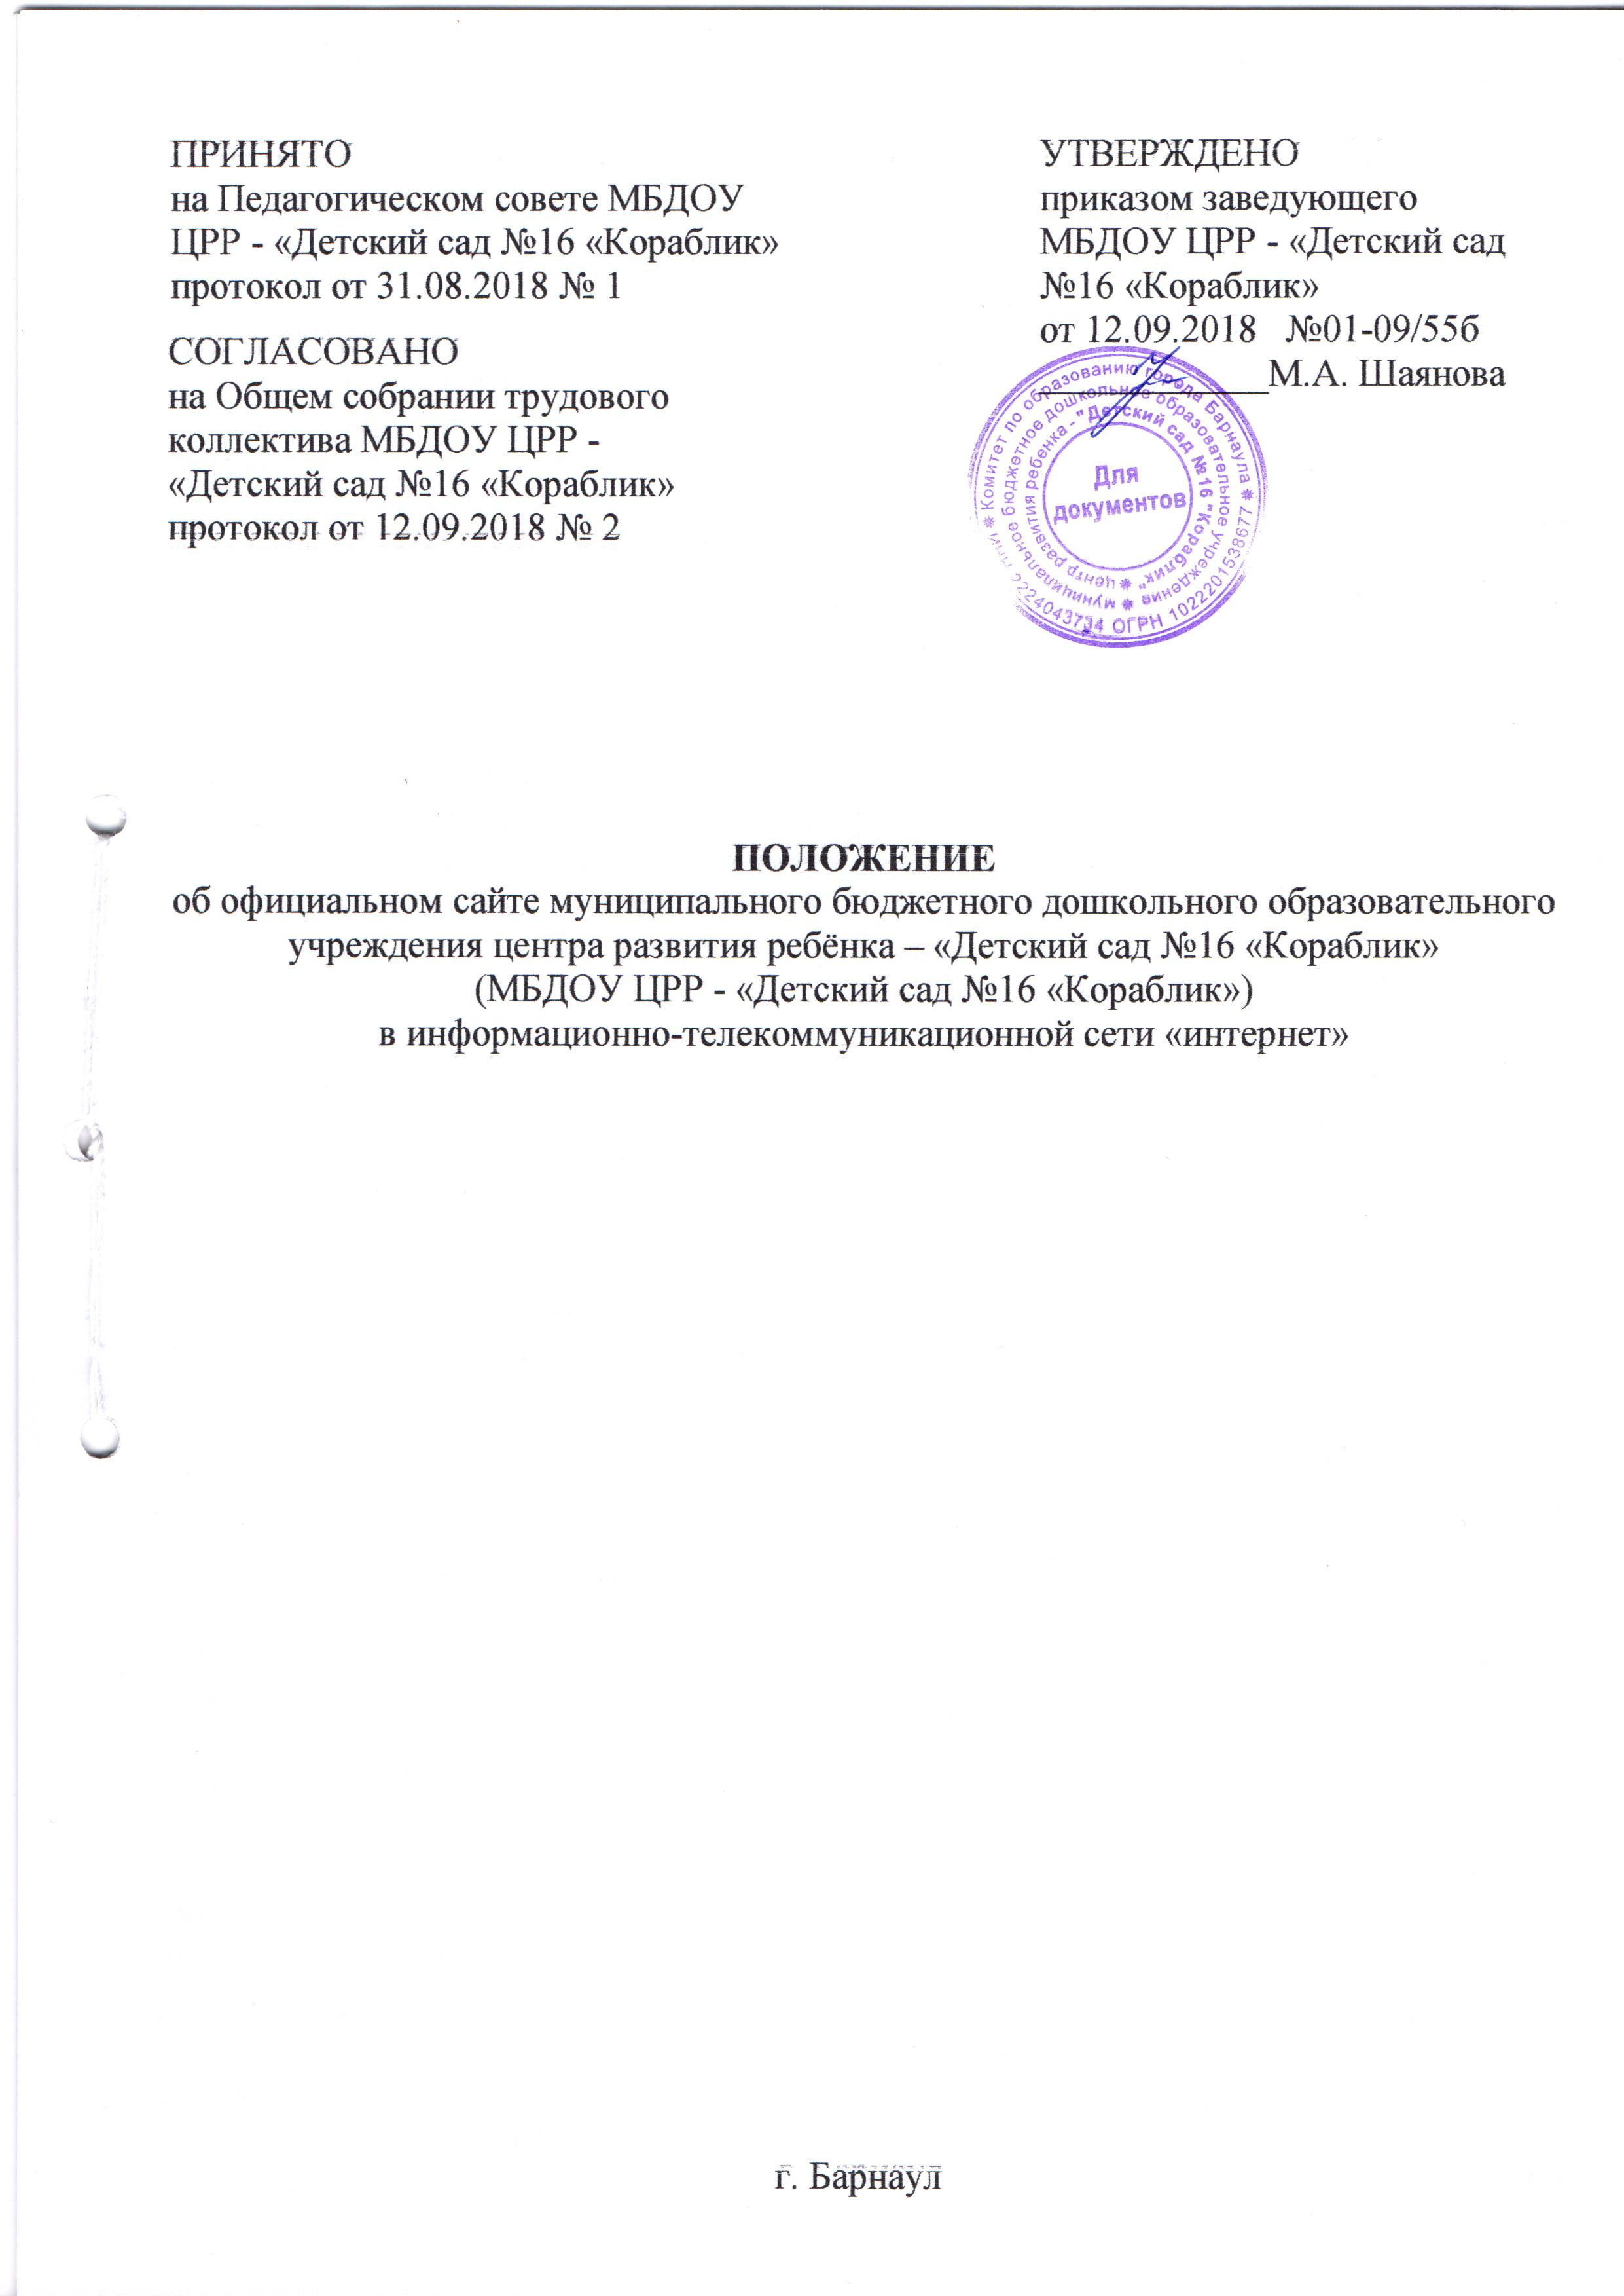

1. ОБЩИЕ ПОЛОЖЕНИЯ
1.1 Настоящее Положение об официальном сайте муниципального бюджетного дошкольного образовательного учреждения центр развития ребёнка - «Детский сад №16 «Кораблик» (далее Положение) разработано в соответствии с Федеральным законом от 29.12.2012 №273-Ф3 «Об образовании в Российской Федерации», постановлением Правительства РФ от 10.07.2013 №582-ФЗ «Об учреждении правил размещения на официальном сайте образовательной организации в информацинно-телекоммуникационной сети «Интернет» и обновления информации об образовательной организации» с изменениями и дополнениями от 20.10.2015 №1120; 17.05.2017 № 575; 07.08.2017 №944, приказом Федеральной службы по надзору в сфере образования и науки от 29.05.2014 № 785 «Об утверждении требований к структуре официального сайта образовательной организации в информационно-телекоммуникационной сети «Интернет» и формату представления на нем информации» с изменениями и дополнениями от 02.02.2016 № 134, приказом Федеральной службы по надзору в сфере образования и науки от 27.11.2017 №1968 «О внесении изменений в требования к структуре официального сайта образовательной организации в информационно-телекоммуникационной сети «Интернет» и формату представления на нем информации, утвержденные приказом федеральной службы по надзору в сфере образования и науки от 29.05.2014г. № 785».
1.2. Основные понятия, используемые в настоящем Положении:
Сайт - информационный web-pecypc, имеющий четко определенную законченную смысловую нагрузку и являющийся электронным общедоступным информационным ресурсом, размещенным в глобальной сети Интернет.
Web-pecypc - это совокупность информации (контента) и программных средств в Интернет, предназначенные для определенных целей.
1.3. Информационные ресурсы официального сайта муниципального бюджетного дошкольного образовательного учреждения центр развития ребёнка - «Детский сад №16 «Кораблик» (далее - образовательная организация) формируются как отражение различных аспектов деятельности образовательной организации.
- Информация, представленная на официальном сайте образовательной организации, является открытой и общедоступной, если иное не определено специальными документами.
- Общая координация работ по разработке и развитию сайта образовательной организации возлагается на заведующего образовательной организации.
- Финансирование создания и поддержки сайта осуществляется за счет финансовых средств образовательной организации.
2. ЦЕЛИ И ЗАДАЧИ САЙТА
- Сайт создается в целях оперативного и объективного информирования общественности о деятельности образовательной организации, включения ее в единое информационное образовательное пространство.
- 3адачи Сайта:
- формирование позитивного имиджа образовательной организации;
- информирование граждан о качестве образовательных услуг в образовательной организации, в том числе о воспитательной и профилактической работе;
- презентация достижений воспитанников и педагогического коллектива, его особенностей, истории развития, реализуемых образовательных программ;
- создание условий для взаимодействия участников образовательного процесса, социальных партнеров образовательной организации;
- осуществление обмена педагогическим опытом;
- стимулирование творческой активности педагогов и воспитанников.
- СТРУКТУРА САЙТА
  - На Сайте размещается обязательная информация об образовательной организации. Для размещения информации на Сайте должен быть создан специальный раздел «Сведения об образовательной организации» (далее - специальный раздел).
  - Допускается размещение на Сайте иной информации, которая размещается, опубликовывается по решению образовательной организации и (или) размещение, опубликование которой является обязательным в соответствии с законодательством Российской Федерации.
  - Специальный раздел должен содержать следующие подразделы:
    - Подраздел «Основные сведения».
Главная страница подраздела должна содержать информацию о дате создания образовательной организации, об учредителе, учредителях образовательной организации, о месте нахождения образовательной организации и ее филиалов (при наличии), режиме, графике работы, контактных телефонах и об адресах электронной почты.
    - Подраздел «Структура и органы управления образовательной организацией».
Главная страница подраздела должна содержать информацию о структуре и об органах управления образовательной организации, в том числе о наименовании структурных подразделений (органов управления), фамилиях, именах, отчествах (при наличии) и должностях руководителей структурных подразделений, местах нахождения структурных подразделений, адресах официальных сайтов в информационно-телекоммуникационной сети «Интернет» структурных подразделений (при наличии), адресах электронной почты структурных подразделений (при наличии), сведениях о положениях о структурных подразделениях (об органах управления) с приложением копий указанных положений (при их наличии).
    - Подраздел «Документы».
На главной странице подраздела должны быть размещены следующие документы:
а) в виде копий:
-устав образовательной организации;
-лицензия на осуществление образовательной деятельности (с приложениями);
-план финансово-хозяйственной деятельности образовательной организации, утвержденный в установленном законодательством Российской Федерации порядке, или бюджетные сметы образовательной организации;
-локальные нормативные акты, правила внутреннего распорядка обучающихся, правила внутреннего трудового распорядка и коллективного договора;
б) отчет о результатах самообследования;
в) документ о порядке оказания платных образовательных услуг, в том числе образец договора об оказании платных образовательных услуг, документ об утверждении стоимости обучения по каждой образовательной программе;
г) предписания органов, осуществляющих государственный контроль (надзор) в сфере образования, отчеты об исполнении таких предписаний.
    - Подраздел «Образование».
Подраздел должен содержать информацию о реализуемых уровнях образования, о формах обучения, нормативных сроках обучения, сроке действия государственной аккредитации образовательной программы (при наличии государственной аккредитации), об описании образовательной программы с приложением ее копии, об учебном плане с приложением его копии, об аннотации к рабочим программам дисциплин (по каждой дисциплине в составе образовательной программы) с приложением их копий (при наличии), о календарном учебном графике с приложением его копии, о методических и об иных документах, разработанных образовательной организацией для обеспечения образовательного процесса, о реализуемых образовательных программах, в том числе о реализуемых адаптированных образовательных программах, с указанием учебных предметов, курсов, дисциплин (модулей), практики, предусмотренных соответствующей образовательной программой, а также об использовании при реализации указанных образовательных программ электронного обучения и дистанционных образовательных технологий, о численности обучающихся по реализуемым образовательным программам за счет бюджетных ассигнований федерального бюджета, бюджетов субъектов Российской Федерации, местных бюджетов и по договорам об образовании за счет средств физических и (или) юридических лиц, о языках, на которых осуществляется образование (обучение).
    - Подраздел «Образовательные стандарты»
Подраздел должен содержать информацию о федеральных государственных образовательных стандартах и об образовательных стандартах. Информация должна быть представлена с приложением их копий (при наличии). Допускается вместо копий федеральных государственных образовательных стандартов и образовательных стандартов размещать в подразделе гиперссылки на соответствующие документы на сайте Министерства образования и науки Российской Федерации.
    - Подраздел «Руководство. Педагогический (научно-педагогический) состав».
Главная страница подраздела должна содержать следующую информацию:
а) о руководителе образовательной организации, его заместителях, руководителях филиалов образовательной организации (при их наличии), в том числе фамилию, имя, отчество (при наличии) руководителя, его заместителей, должность руководителя, его заместителей, контактные телефоны, адреса электронной почты.
б) о персональном составе педагогических работников с указанием уровня образования, квалификации и опыта работы, в том числе фамилию, имя, отчество (при наличии) работника, занимаемую должность (должности), преподаваемые дисциплины, ученую степень (при наличии), ученое звание (при наличии), наименование направления подготовки и (или) специальности, данные о повышении квалификации и (или) профессиональной переподготовке (при наличии), общий стаж работы, стаж работы по специальности.
    - Подраздел «Материально-техническое обеспечение и оснащенность образовательного процесса».
Главная страница подраздела должна содержать информацию о материально - техническом обеспечении образовательной деятельности, в том числе сведения о наличии оборудованных учебных кабинетов, объектов, для проведения практических занятий, библиотек, объектов спорта, средств обучения и воспитания, в том числе приспособленных для использования инвалидами и лицами с ограниченными возможностями здоровья, об обеспечении доступа в здания образовательной организации инвалидов и лиц с ограниченными возможностями здоровья, об условиях питания обучающихся, в том числе инвалидов и лиц с ограниченными возможностями здоровья, об условиях охраны здоровья обучающихся, в том числе инвалидов и лиц с ограниченными возможностями здоровья, о доступе к информационным системам и информационно-телекоммуникационным сетям, в том числе приспособленным для использования инвалидами и лицами с ограниченными возможностями здоровья, об электронных образовательных ресурсах, к которым обеспечивается доступ обучающихся, в том числе приспособленных для использования инвалидами и лицами с ограниченными возможностями здоровья, о наличии специальных технических средств обучения коллективного и индивидуального пользования для инвалидов и лиц с ограниченными возможностями здоровья.
    - Подраздел «Стипендии и иные виды материальной поддержки». Главная страница подраздела должна содержать информацию о наличии и условиях предоставления обучающимся стипендий, мер социальной поддержки, о наличии общежития, интерната, в том числе приспособленных для использования инвалидами и лицами с ограниченными возможностями здоровья, количестве жилых помещений в общежитии, интернате для иногородних обучающихся, формировании платы за проживание в общежитии, о трудоустройстве выпускников.
    - Подраздел «Платные образовательные услуги».
Подраздел должен содержать информацию о порядке оказания платных образовательных услуг.
    - Подраздел «Финансово-хозяйственная деятельность».
Главная страница подраздела должна содержать информацию об объеме образовательной деятельности, финансовое обеспечение которой осуществляется за счет бюджетных ассигнований федерального бюджета, бюджетов субъектов Российской Федерации, местных бюджетов, по договорам об образовании за счет средств физических и (или) юридических лиц, о поступлении финансовых и материальных средств и об их расходовании по итогам финансового года.
    - Подраздел «Вакантные места для приема (перевода)».
Главная страница подраздела должна содержать информацию о количестве вакантных мест для приема (перевода) по каждой образовательной программе, профессии, специальности, направлению подготовки (на места, финансируемые за счет бюджетных ассигнований федерального бюджета, бюджетов субъектов Российской Федерации, местных бюджетов, по договорам об образовании за счет средств физических и (или) юридических лиц).

- ТРЕБОВАНИЯ К ИНФОРМАЦИОННОЙ ОТКРЫТОСТИ
ОБРАЗОВАТЕЛЬНОЙ ОРГАНИЗАЦИИ
  - Образовательная организация обеспечивает открытость следующей информации и документов:
- учредительные документы, в т.ч. внесенные в них изменения;
- решение Учредителя о создании образовательной организации;
- план финансово-хозяйственной деятельности;
- сведения о проведенных в отношении образовательной организации контрольных мероприятиях и их результатах;
- муниципальное задание на оказание услуг (выполнение работ);
- отчет о результатах деятельности образовательной организации и об использовании закрепленного за ним имущества.
- ПОРЯДОК РАЗМЕЩЕНИЯ ИНФОРМАЦИИ НА САЙТЕ
Размещение информации на Сайте в сети Интернет производится с учетом ряда условий.
  - Пользователю представляется наглядная информация о структуре официального Сайта Учреждения, включающая в себя ссылку на официальный сайт Минобрнауки в сети «Интернет».
  - Информация публикуется в текстовом или табличном формате, обеспечивающем ее автоматическую обработку в целях повторного использования предварительного изменения человеком. При размещении информации на Сайте и ее обновлении обеспечивается соблюдение требований законодательства РФ о персональных данных.
  - Технологические и программные средства, которые используются для функционирования официального Сайта, должны обеспечивать:
- доступ к размещению на Сайте информации без использования программного обеспечения;
- защиту информации от уничтожения, модификации и блокирования доступа к ней, а также иных неправомерных действий в отношении нее;
- возможность копирования информации на резервный носитель, обеспечивающий ее восстановление;
- защиту копирования авторских материалов.
  - Информация на Сайте размещается на русском языке, а также может размещена на государственных языках республик, входящих в состав РФ или иностранных языках.
  - Информация в специальном разделе «Сведения об образовательной организации» должна быть представлена в виде набора страниц или ссылок на другие разделы сайта. Должна иметь механизм навигации по всем страницам специального раздела, представленный на каждой странице.
  - Доступ к специальному разделу должен осуществляться с главной страницы Сайта, а также из основного навигационного меню.
Страницы раздела должны быть доступны в сети «Интернет» без дополнительной регистрации, содержать все необходимые сведения, а также доступные для посетителей ссылки на файлы, снабжённые информацией, поясняющей назначение данных файлов.
  - Файлы документов представляются на Сайте в форматах Portable Document Files (.pdf), Microsoft Word/ Microsof Excel (.doc, .docx, .xls, . xlsx), Open Document Files (.odt, .ods). Все файлы, ссылки на которые размещены на страницах соответствующего раздела, должны удовлетворять следующим требованиям:
- максимальный размер не должен превышать 15 МБ. Если размер файла превышает максимальное значение, то его необходимо разделить на несколько частей (файлов), размер которых не должен превышать максимальное значение;
- сканирование документа должно быть выполнено с разрешением не менее 75 dpi;
-отсканированный текст в электронной копии документа должен быть читаемым.
  - Все страницы официального Сайта, на которых опубликованы обязательные к размещению сведения, должны содержать специальную html разметку, позволяющую однозначно индентифицировать информацию. Данные, размеченные указанной html - разметкой, должны быть доступны для просмотра посетителя сайта на соответствующих страницах специального раздела.
6. ОРГАНИЗАЦИЯ ДЕЯТЕЛЬНОСТИ САЙТА
- Руководитель образовательной организации несет ответственность за работу сайта в соответствии с требованиями законодательства РФ.
- Руководитель образовательной организации своим приказом назначает ответственных за наполнение и функционирование сайта.
- Ответственные лица по закрепленным за ними направлениям отвечают за содержательное наполнение сайта.
- Администратор сайта осуществляет размещение информации на сайте, её актуализацию, а также проводит консультирование лиц, ответственных за предоставление информации.
- К сбору информации для размещения на сайте могут быть привлечены все участники образовательного процесса и общественность.

- ОТВЕТСТВЕННОСТЬ
6.1.Ответственность за организацию информационного наполнения официального Сайта несет руководитель Образовательной организации.
6.2.Ответственность за достоверность, объективность, актуальность, своевременность и точность информации, представленной для размещения на официальном Сайте ответственные лица по каждому разделу (подразделу). 6.3.Ответственность за техническое сопровождение официального Сайта несет администратор. Администратор осуществляет:
- изменение структуры Сайта, по согласованию с руководителем образовательного учреждения;
- программно-техническую поддержку, реализацию политики разграничения доступа и обеспечение безопасности информационных ресурсов.
- Ответственность за некачественное текущее сопровождение работы Сайта, не выполнение необходимых программно-технических мер по обеспечению функционирования Сайта несет Администратор. Некачественное текущее сопровождение может выражаться:
- в несвоевременном размещении предоставляемой информации; в отсутствии даты размещения документа;
- в совершении действий, повлекших причинение вреда информационному ресурсу;
- в невыполнении необходимых программно-технических мер по обеспечению целостности и доступности информационного ресурса.
- Ответственность за нарушение работоспособности и актуализации Сайта Образовательной организации несет руководитель.

